附件1：

南京大学首届大学生创新创意大赛
作品申报表

作品名称： SnapMemo
院系全称： 南京大学软件学院
申报者姓名：
（集体名称） Sensation组
申报者联系方式: 18795961065

类 别：
□自然科学类学术论文
□哲学社会科学类社会调查报告和学术论文
■科技发明制作
说 明：
- 申报者应在认真阅读此说明各项内容后按要求详细填写。
- 申报者在填写申报作品情况时只需根据个人项目或集体项目填写A1或A2表，根据作品类别（自然科学类学术论文、哲学社会科学类社会调查报告和学术论文、科技发明制作）分别填写B1、B2或B3表。
- 所有申报者可根据情况填写C表。

A2．申报者情况（集体项目）

说明：必须由申报者本人按要求填写；申报者代表必须是作者中学历最高者，其余作者按学历高低排列；

申报者代表情况 | 姓名 | 倪安松 |  |  |  | 性别 |  |  | 男 | 出生年月 |  | 1996-1
申报者代表情况 | 院系 | 软件学院 |  |  |  | 专业、年级 |  |  | 软件工程 14级
申报者代表情况 | 学历 | 本科 |  |  |  | 学制 |  |  | 四 | 入学时间 |  | 2014-9
申报者代表情况 | 联系方式 |  |  | 18795961065
申报者代表情况 | 作品名称 |  |  | SnapMemo
申报者代表情况 | 项目来源 |  |  | 团队创作
其他作者情况 | 姓 名 |  | 性别 |  | 现学历 |  | 年级 | 所在院系 |  |  | 联系方式
其他作者情况 | 吴嘉荣 |  | 男 |  | 本科 |  | 14级 | 软件学院 |  |  | 13270805360
其他作者情况 | 徐朱峰 |  | 男 |  | 本科 |  | 14级 | 软件学院 |  |  | 18260098305

B3．申报作品情况（科技发明制作）

说明：1．本表可附有研究报告，并提供图表、曲线、试验数据、原理结
构图、外观图（照片）,也可附鉴定证书和应用证书；
2．作品分类请按照作品发明点或创新点所在类别填报。

作品全称 | SnapMemo – 基于机器学习的智能备忘录
作品分类 | □A.机械与控制（包括工程与技术科学基础学科、测绘科学技术、矿山工程技术、冶金工程技术、机械工程、动力与电气工程、土木建筑工程、水利工程、交通运输工程、航空、航天科学技术等）  ■B.信息技术（包括信息科学与系统科学、电子、通信与自动控制技术、计算机科学技术等）  □C.数理（包括数学、力学、物理学、天文学、地球科学等）  □D.生命科学（包括生物学、农学、林学、畜牧、兽医科学、水产学、基础医学、临床医学、预防医学与卫生学、军事医学与特种医学、药学、中医学与中药学等）  □E.能源化工（包括化学、材料科学、能源科学技术、核科学技术、化学工程、纺织科学技术、食品科学技术、环境科学技术、安全科学技术等）
作品设计、发明的目的和基本思路，创新点，技术关键和主要技术指标 | 作品设计的创意来源于智能手机的基本功能之一，截图。截图虽然是一个极其简单的操作，但是却保存了大量的信息，因此我们将机器学习技术应用于信息提取归纳中，把截图中的信息提取，理解并获取其中的时间、地点、主题等关键字并生成备忘录，按时提醒。技术关键在于将图片中的文字识别(OCR)，特定区域自动识别，和理解文字中的语义（NLP）部分。主要技术指标在于生成的速度和所需交互次数，而我们的产品可以在5次用户点击，10秒之内通过迅速，智能地完成整个操作
作品的科学性先进性（须说明与现有技术相比、该作品是否具有突出的实质性技术特点和显著进步。请提供技术性分析说明和参考文献资料） | 与市场上现有的备忘录软件而言，我们的产品从概念、效率等方面都做得更加出色。首先，从概念上，我们是跟随着人工智能火热的趋势，把人工智能（AI）的概念运用到生活中的经常使用的功能上去，大大提高了备忘的效率，与传统的机械、手动敲击键盘的备忘方式相比，整个步骤在5次点击之内；同语音备忘的方式相比，我们的产品能够智能地提取出时间，主题等关键字，并按时提醒，并且在任何场合均可以进行，没有语音备忘的场合限制。其次，从技术上来说，现有的OCR和NLP技术相对已经比较成熟，我们的产品的识别率已经达到了可上线的级别，OCR识别正确率超过95%，NLP提取成功率超过80%，对于开会，运动，聚餐等特定主题成功率超过90%；我们追随了目前人机交互的趋势：方便的留给用户体验，复杂的留给后台处理，用户的操作只需截屏，而我们的后台服务器经过一系列复杂的处理将备忘录的内容返还给用户，使得用户体验大幅度提高。
作品在何时、何地、何种机构举行的评审、鉴定、评比、展示等活动中获奖及鉴定结果 | - 作品获得微软亚洲研究院“校园菁英计划”专项种子基金支持。  - 作品参加Microsoft Imagine Cup 2016(微软“创新杯”全球学生科技大赛)，在参赛的1397支团队中，获得中国区总决赛一等奖（同类别前三名）。产品展示得到了微软大中华区开发体验及合作事业部总经理Srikanth Raju先生的高度评价，并有微软公司副总裁、大中华区首席运营官Philippe Rogge先生到展台参观。
作品所处  阶 段 | □A实验室阶段 ■B中试阶段 □C生产阶段  □D （自填）
技术转让方式 | 产品可置于软件应用商店中销售，不可直接技术转让
作品可展示的  形 式 | □实物、产品 □模型 □图纸 ■磁盘 ■现场演示 ■图片 ■录像 ■样品
使用说明及该作品的技术特点和优势，提供该作品的适应范围及推广前景的技术性说明及市场分析和经济效益预测 | - 使用说明：当本APP在后台运行时，在任意的消息界面（QQ、微信、短信、邮件等）用户按下截屏键，系统提示是否生成备忘录，单击“确定”，系统跳转至APP的选择界面，长按需要识别的内容。数秒后服务器将备忘主题，时间，内容，类别等发送至客户端（可以是Windows桌面版，Windows Phone，Android 5.1 以上的设备）。  - 技术特点和优势: 技术特点为——快速，智能。快速体现在用户只需5次以内的屏幕点击，10秒之内就能完成那个整个操作，从效率上看远胜于市场上的任何产品；智能体现我们的产品能自动识别文字内容，主题，时间，类别等信息，也体现在后台使用的机器学习算法，包括OCR和NLP等前沿的算法和技术上。  - 适用范围: 由于该产品针对的是人们日常生活中所经常使用的功能，所以使用范围及其广泛，人们在生活中任何时候都可能需要备忘，那我们的产品便能在那个时候帮助用户高效地记录下相关内容。我们的产品目前主要适用人群为学生，上班族等，但由于我们的设计和技术实现较为理想，所以可拓展性极强。  - 市场分析和经济效益：  就目前软件市场来看，一方面还没有出现类似利用截屏来进行记事操作的软件，另一方面也只有单独利用图片文字识别技术和语义理解技术的生活类软件，我们的软件将2种前沿的技术结合起来，从方便生活的角度使它们真正运用到生活之中。这相当于是利用新技术开发出了一条新的软件发展的道路，而不是简单的创造出几个孤立的软件。  我们后续的发展主要考虑2个方向。  1．开发提供给第三方使用的SDK。包括一系列通过截屏功能完成的备忘录、记账、笔记、图片识别等功能，封装成易用的接口提供给第三方进行使用，同时开发我们自己的软件作为Demo。  效益分析：这样的发展模式使得我们能够专注于功能技术的结合和开发，需要的资源、时间会相对较少，而且前后端分离的技术使得我们可以在售出SDK的同时在后端进行不断的更新。目前市场上无此类产品，这样一个新兴的、高度可扩展的、利用新技术获得全新用户体验的功能内在潜力巨大，可以利用SDK计次使用、购买使用权、扩展功能等方式去获得盈利。  2．分析使用该软件人群的潜在商业链，根据这条商业链来对我们的软件功能进行进一步的扩展，满足这部分人群的全部需求，从而获取其中的商业利益。  效益分析：这样的发展模式需要较多的资源和人力，但如果能够合理挖掘出这样一条产业链，就能够开辟出一个新的产业，而不仅限于在软件方向上的开发。后续通过对这条商业链上用户的关联，推广一系列产品（不仅限于软件产品），从中获得商业利润。  其他发展方向：  1． 我们自己开发的原始软件也可以考虑进行优化升级，并提供免费版和定制版2个不同版本，通过付费的方式来解锁更多功能（去除内嵌广告）。  2． 原始软件进行社交化，绑定各类社交平台，设计竞赛、对比性质的模块，利用从众和炫耀心理，鼓励用户使用新功能来进行记事、记账等操作并主动发布在社交圈内进行病毒式传播；期间我们也可以联系投资人，进行项目投资，通过获取的投资向分享的用户提供一系列奖励，从而促进产品的推广。
专利申报情况 | □提出专利申报  申报号  申报日期 年 月 日  □已获专利权批准  批准号  批准日期 年 月 日  ■未提出专利申请

作品实际功能实现如图：
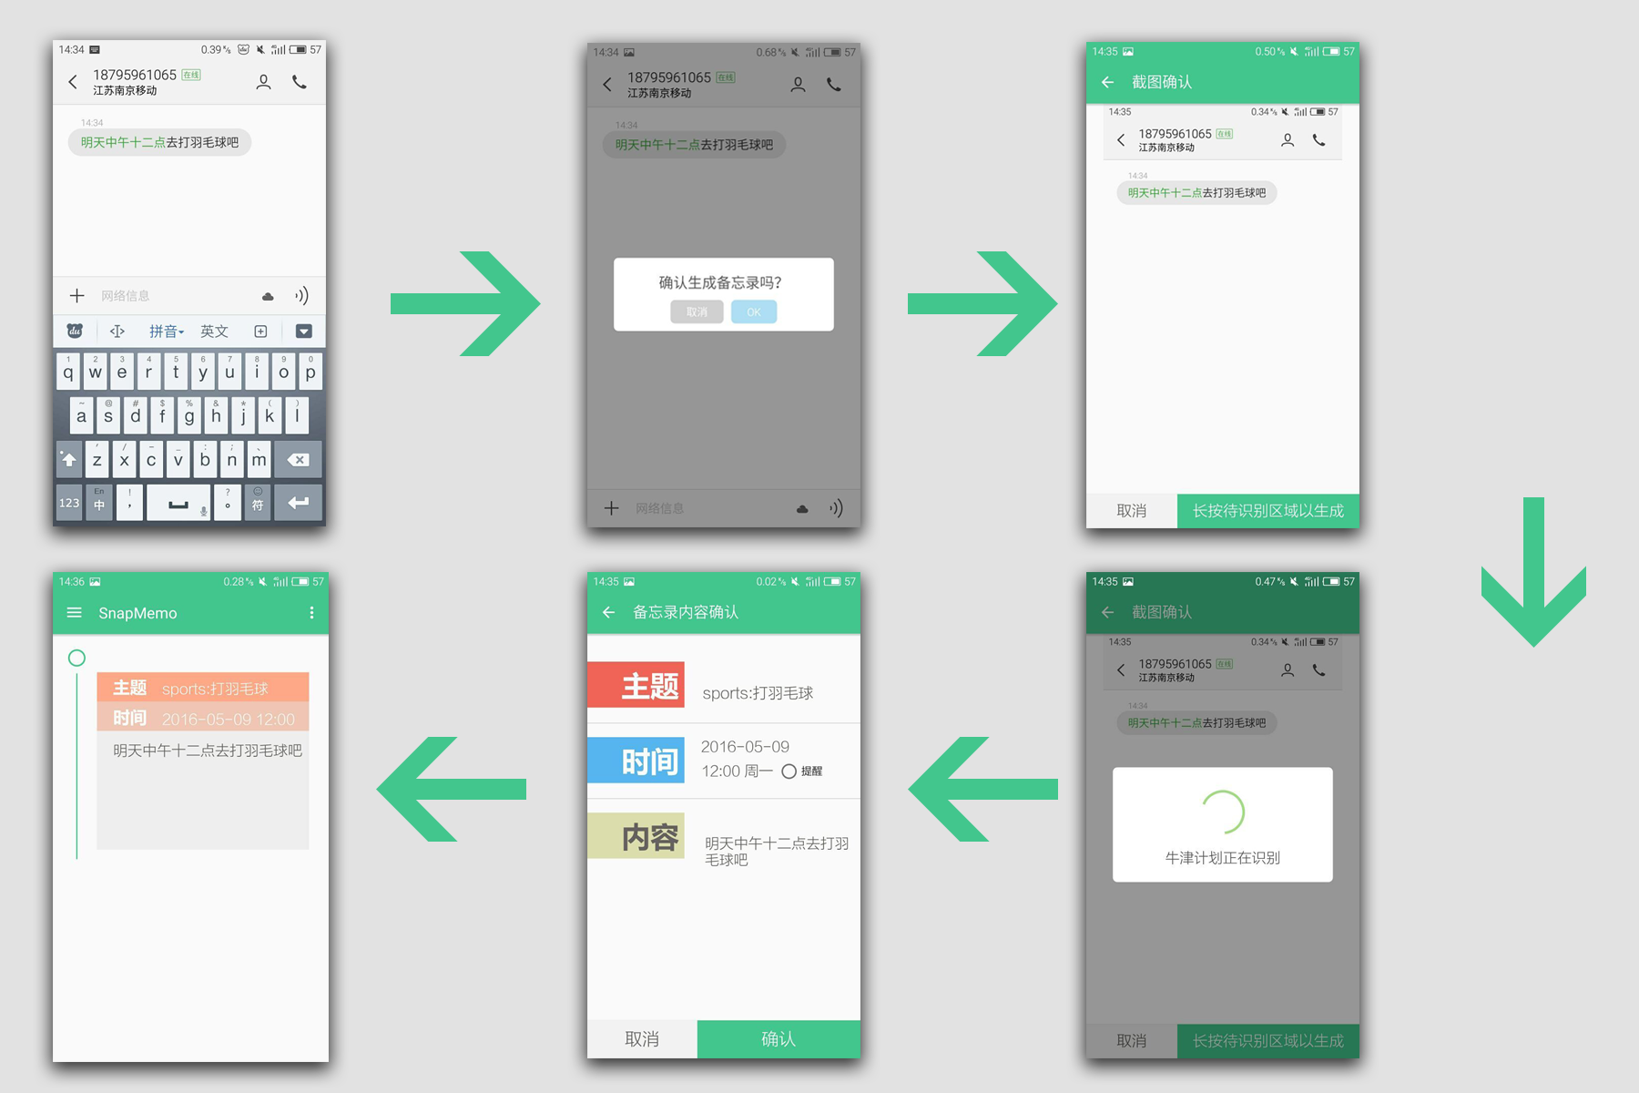
C．当前国内外同类课题研究水平概述

说明：申报者可根据作品类别和情况填写，填写此栏有助于评审。

我们对国内外的应用商店和软件市场进行了调查，得到的调查结果如下：

- 在“截屏—备忘”关键字查找相关软件，没有发现任何类似产品
- 在“备忘录”、“TODO”类软件中，我们对排名前10的软件进行了调查，调查结果为目前的备忘或者是TODO类软件的输入方式仍然以键盘输入为主，部分配有语音输入。
- 将这些软件和SnapMemo（我们的作品）进行对比，同等信息量下，记录一条备忘需要超过1分钟，语音备忘录产品能够在小于20秒内记录信息，而SnapMemo可以在10秒内完成整个操作，自动识别内容，主题，时间等。
- 与语音备忘录相比，SnapMemo的可使用环境更广，速度更快，而且需要的网络连接速度要求更低。
- 从概念上而言，我们将人工智能的想法运用到了普通的一个APP中，极大的方便了用户，这个想法在目前的市场上运用极少，只有微软Cortana，小冰，苹果Siri等语音助手有类似的概念。

